《4.地球上的水循环》教案

一、教学目标
（一）知识与技能
1、了解陆地水体的类型认识到淡水是重要的也是有限的
2、理解水循环的原理知识，分析人类活动对水资源的影响
3、理解水循环的含义、能量来源、环节、意义
（二）过程与方法
1、过绘制海陆间水循环示意图里了解水循环的各个环节
2、过水循环规律的学习解释生活中的自然现象
（三）情感态度价值观
1、科学发展观养成节约用水习惯
2、水的动态平衡受到唯物主义教育

二、教学重点
1、循环的类型与环节
2、循环的意义

三、教学难点
水循环的地理意义

四、教学方法
讲解法

五、课时
1课时

六、教学用具
水循环示意图

七、教学过程设计
（一）引入新课
下面一个离子说明水的状态是多样的，并调动学生的学习兴趣
我们居住在一个充满水的星球上，海洋占了70%还多的地球表面，一切生物包括我们自己都需要水，现在我们头顶上就悬浮着12万亿吨的水，你们相信吗？
（二）进行新课
1、多姿多态的水
问题情境：上面这个例子可以看出，水不止一种状态，还有气态和液态并且这三种状态时可以相互转化的
过度：地球上量最大的水体是海水，占到96.53%，是我们不能直接利用的咸水，但是我们直接利用的是淡水，那么淡水又是由哪些水体组成的呢？
学生自己查找课本得出结论：淡水的主体是冰川，约占2/3，地下水次之，剩下的淡水中第一位的是永冻土底冰，最后一位是生物水，大气水排在第七位
老师总结：刚才的内容中我们可以得出结论，再水的三态中，数量最大的是液态水，其次是固态水，量最少的是液态水，但它分布范围最广
过度：圈是一个连续而不规则的圈层，那么地球上的水体是如何联系在一起的呢？
2、地球上的水循环
学生分组讨论：读图思考的两个问题
（1）找出河流的补给源：大气降水、冰川融水、湖泊水、大气水
（2）老师讲解：
河流水与湖泊水之间的补给关系，取决于两者之间的水位差；当河流水位高于湖泊水位时，河流水补给湖泊；反之则由湖泊补给河流，因而湖泊对河流有“削峰补枯”的调蓄作用
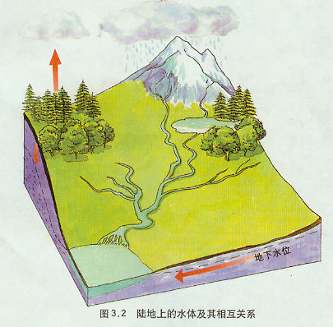
问题情境：有句话叫“井水不犯河水”，事实真的如此吗？
同学们讨论：不对，井水水位与地下水有关，地下水与河流水之间存在相互补给关系，所以这句话是片面的。反例：黄河下游“地上河”始终是河水补给地下水。
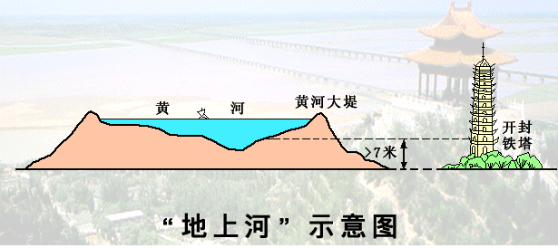
引入新问题：同学们，古人一直使用河流水，河流水不见干涸；我们一直使用地下水，地下水也没有被我们用尽，这是为什么呢？那么答案只有一个：水始终是在循环的，那么水是如何循环的呢？
老师讲读：水循环是指自然界的水再四大圈层中连续不断的运动过程。水循环发生的领域有：
海洋与陆地之间，陆地与陆地之间，海洋与海洋之间
海洋水体被蒸发后进入大气形成水汽，其中一部分水汽被输送到陆地上空以雨、雪等形式降落到地面。降落到陆地上的水，一部分沿地表流动，形成地表径流，一部分渗入地下，形成地下径流。二者经过江河汇集，最后又回到海洋。这种海陆之间的水分交换称为海陆间循环。
海水蒸发后形成的水汽，大部分在适宜的条件下，凝结形成降水，降落在海洋中，形成海洋与海洋上空大气之间的水分交换，这种水分交换被称为海上内循环。
陆地上的水中的一部分或全部（指内流区域）通过路面、水面蒸发和植物蒸腾形成水汽，被气流带到上空，冷却凝结形成降水，仍降落到陆地上，这种陆地与陆地上空大气之间的水分交换称为陆地内循环或内陆循环。
让同学们阅读水循环示意图，找出海陆间循环并找出水循环的环节
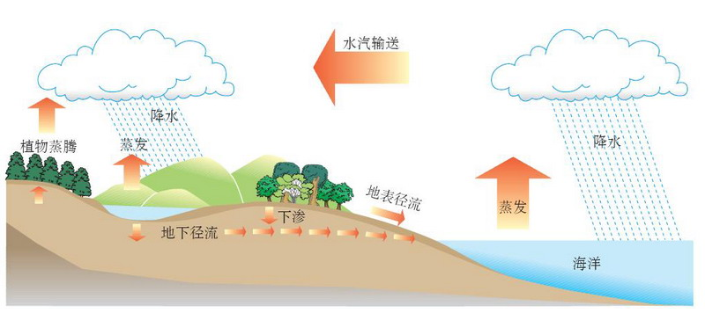
蒸发、水汽输送、凝结降水、地表径流、下渗、地下径流
问题情境：“泉河之水天上来，奔流到海不复回”这句话用我们今天学习的水循环的观点来看合理吗？为什么?
知识背景：在我国东部季风区，河流的补给源主要来自于大气降水，河流中的水全部更新一次需要大概22天
分析：“奔流到海不复回”这句话没有认识到泉河水参与了海陆间水循环，入海的泉河水可以通过海陆间水循环，经过蒸发、水汽输送、降水等环节再次变成泉河水，因此“不复回”的说法是不科学的。
老师给出修改后的说法：泉河之水天上来，奔流到海又回来。
水循环的地理意义
引入人类一直梦想可以风调雨顺，我们现在如愿了吗？
我们现在可以影响水循环的哪些环节？
老师举例，学生分析
南水北调：影响地表径流
城市硬化，森林破换：影响下渗和植物蒸腾
人工降雨，人工减雨：影响凝结降水
3、来自极地的报告
水是宝贵的资源。地球上的淡水只占总水量的2.7%，而可供人类使用的淡水只有全部淡水的25%。人类的活动在大量消耗水资源的同时，还造成了水的污染，导致水资源危机。水资源危机不仅关系到人类的可持续发展，而且关系到人类的生存。大自然已向我们敲响了警钟！
最后老师总结水循环的意义
水在水循环这个庞大的系统中不断运动、转化，使水资源不断更新。
第一，维持全球水量平衡，使陆地淡水资源不断更新。更替周期长的水体，如湖泊为17年，深层地下水为1 400年，取用后难以恢复，一般不宜作为长期稳定的供水水源；更替周期短的水体，如河水为16天，浅层地下水约为一年，取用后容易恢复，是人类开发利用的主要对象。
第二，水循环既是物质流又是能量流，它对地表太阳辐射能的吸收、转化、传输和调节的作用，缓解了不同纬度热量收支不平衡的矛盾。
第三，水循环是海陆间联系的主要纽带。一方面通过水循环，海洋向陆地不断供应淡水，滋润着土地，哺育着生命，另一方面陆地径流源源不断地向海洋输送大量的泥沙、有机物和营养盐类。
第四，水循环是自然界最富动力作用的循环运动，不断塑造着地表形态。

没有水，就没有生命
地球上只有百分之三的水是淡水，所有陆地生命归根结底都依赖于淡水，它决定着地球上生命的分布，水蒸气从海面升起，被气流夹带到内陆，随着海拔提高，汇聚成云层降雨，这也是淡水基本来源之一，溪流汇聚奔腾大河，雕凿出自然界奇观，河流沿岸提供了许多野生动物栖息地，孕育着物种丰富的物种，无论高山，还是湖底，有淡水的地方就有生命。
不过，水已不是一种“取之不尽，用之不竭”的自然资源。我国淡水资源总量为2.8万亿立方米,居世界第六位,但人均水量只相当世界人均占有量的1/4,居世界第109位。
目前，我国有200多个城市缺水，严重缺水的城市114个，月缺水1600万吨，每年因缺水造成的直接损失达2000亿元。北京每年缺水10多亿立方米，地下水位有的地方已降到30多米。深圳每天至少缺水10万立方米，曾经出现过“水荒”。江河也缺水，黄河连年出现断流。楼兰古城因为缺水，只剩下几处断垣残壁。中国七大水系中日前极大部分河段污染严重，86%的城市河段普遍超标，全国7亿多人饮用大肠杆菌超标的水，1.64亿人饮用有机污染严重的水，3500万人饮用硝酸盐超标的水。而且，我国水资源的时空分布不均衡，与耕地、人口的地区分布也不相适应。在全国总量中，耕地约占36%、人口约占54%的南方，水资源却占81%，而耕地占45%、人口占38%的北方七省市，水资源仅占9.7%。在时空分布上也不平衡，70%左右的雨水又集中在夏、秋两季，多以暴雨形式出现。以上不利的自然因素，注定了我国是一个缺水的国家。
水资源是量与质的高度统一，水的污染降低了水资源的质量，由于污水排放量和毒性的增加，污水排放前又未能全部妥善处理，更加剧了水资源的紧水循环缺。从古到今，人们一直都离不开“水”这样宝贵的东西。那么人们是否就要停止再浪费水资源了呢？有人会说，地球不是一个蓝色的水星球吗？怎么会缺水呢？我告诉你吧！地球的水资源是多，可是谁能考虑一下仅有的淡水资源呢？据统计，地球所拥有的水资源中，有97.5%是海水，而淡水却仅仅只有2.5%呢！但在这些淡水资源中，又有很大一部分是不能加以利用的。如分布在南北两极于高山地区的冰川水、高寒地区的永冻土下的冰层和深层地下水等。目前在全球淡水资源中，农业用水占70%、工业用水占20%、家庭和市政用水仅只有占10%。现在不少地方已经开始重视起了“节约用水”这四个看似简单，可是一当做起来难上加难的字了。

